Validación del Score de Condición de Raynaud (RCS) para Argentina
Versión II Enero 2019
Hospital de agudos Bernardino Rivadavia
Servicio de Reumatología y enfermedades autoinmunes
Investigadora principal: Dra. Julieta Silvana Morbiducci
Coinvestigadores: Dr Juan Arguello, Dra Cecilia Castro, Dra Anastasia Secco, Dra Natalia Tamborenea, Dra E. Rossella Tralice

- INTRODUCCION
La esclerosis sistémica (SSc) es una enfermedad crónica progresiva caracterizada por una producción excesiva de matriz extracelular por fibroblastos, daño del endotelio de pequeños vasos con hiperplasia intimal subsiguiente e isquemia tisular y activación del sistema inmunológico. La afectación de órganos como el pulmón, el corazón, los riñones, el intestino y la piel son causa de aumento de la morbimortalidad. (1)
El fenómeno de Raynaud (FR) es un trastorno frecuente caracterizado por vasoespasmo intenso de las arterias digitales en relación a la exposición al frío o al estrés emocional existiendo un desequilibrio entre los factores vasoconstrictores y los vasodilatadores. El mismo cursa con fases de palidez asociado a cianosis y / o eritema. Sus causas pueden ser múltiples. Podemos hablar de un tipo primario (idiopático), donde no se encuentra asociado con otras enfermedades, o secundario a distintas patologías o afecciones incluidas las enfermedades del tejido conectivo como la esclerosis sistémica, artritis reumatoidea, lupus eritematoso sistémico, dermatomiositis, enfermedad de Sjögren. El examen físico, la utilidad de la capilaroscopía y las pruebas inmunológicas pueden diferenciar las formas primarias de las secundarias. (2,3) El FR leve se puede manejar casi exclusivamente con medidas no farmacológicas relacionadas con el cambio en el estilo de vida. Sin embargo, si un paciente desarrolla una condición vascular grave se necesita un tratamiento vasodilatador pudiendo llegar hasta el uso endovenoso de prostaglandinas y cirugía en los casos de isquemia digital severa. (4)
El FR se encuentra presente en más del 95% de pacientes con esclerosis sistémica y típicamente precede al inicio de la enfermedad sistémica por varios años. Su efecto en la calidad de vida y en la capacidad funcional depende de múltiples factores incluyendo frecuencia, duración y severidad de los ataques, presencia de úlceras digitales y concomitantes problemas relacionados con la esclerodermia, como el estiramiento de la piel, artritis, dolor y disnea. (5)
El Score de Condición de Raynaud propone evaluar la dificultad que presenta el paciente con diagnóstico de esclerosis sistémica y Raynaud en relación a: cantidad de ataques y duración de los mismos, dolor, entumecimiento, manifestaciones en dedos como las úlceras digitales y qué grado de afectación por sí solo presenta.
En nuestro país no existen actualmente herramientas de evaluación del mismo por lo que este estudio propone una adaptación transcultural y validación del RCS como medida de evaluación del FR, la cual ayudaría a evaluar la respuesta al tratamiento.

JUSTIFICACION DEL PROTOCOLO:
El Score de Condición de Raynaud es una herramienta de evaluación que fue validada en Estados Unidos, en idioma inglés. Se requiere una adaptación transcultural y validación para su utilización en Argentina.
- OBJETIVOS:
- Adaptar transculturalmente y validar el RCS en pacientes con SSc que concurren a un hospital de Argentina.

- POBLACIÓN Y MUESTRA:

  - - CRITERIOS DE INCLUSION:
- Pacientes con diagnóstico de SSc mayores de 18 años de edad que cumplan los Criterios de clasificación de Esclerosis Sistémica ACR-EULAR 2013 (VER ANEXO 1) que presenten fenómeno de Raynaud.

  - - CRITERIOS DE EXCLUSIÓN:
- Pacientes con diagnóstico de otra enfermedad del tejido conectivo superpuesta tales como lupus eritematoso sistémico, Sjögren, dermatomiositis, artritis reumatoidea, enfermedad mixta del tejido conectivo, vasculitis sistémicas.
En relación a la temporalidad estimada de la investigación se consigna un plazo de aproximadamente de 6-12 meses (comenzando en el mes de febrero 2019).
Si bien no se puede realizar un cálculo específico de tamaño muestral por el tipo de trabajo realizado (validación de score), se estima aproximadamente reclutar alrededor de 40 pacientes.

1.3 - CORDENADAS TEMPORO-ESPACIALES:
- Se diseña y redacta el presente protocolo entre el mes de agosto y el mes de diciembre de 2018, se presenta en el comité de docencia en el mes de enero de 2019. Una vez conseguida la aprobación se reclutarán pacientes que se encuentren en seguimiento por el servicio de Reumatología del Hospital Bernardino Rivadavia de la ciudad de Buenos Aires.

  - - REPAROS ETICOS:
- Antes de dar inicio el siguiente protocolo de investigación científica, el mismo será presentado en el Comité de Ética en Investigación (CEI) Hospital B. Rivadavia, para su aprobación.
- Esta investigación respetará y cumplirá con todas las legislaciones y reglamentaciones, pertinentes para este estudio, a las cuales adhiere el CEI según su Manual de Procedimientos operativos (POE) vigentes al momento de la ejecución de esta investigación.
- Se invitará a los pacientes que cumplan los criterios de inclusión a participar en forma voluntaria del estudio. Se firmará un consentimiento informado, previa aclaración de todas las dudas que el paciente pueda tener a cerca del mismo (VER ANEXO 2).
- Se respetará la confidencialidad de la información personal registrada en la ficha de registro o cuestionario, garantizando la no utilización de la información obtenida en perjuicio de los sujetos en estudio. Los investigadores implementarán métodos que permitan la encriptación (o codificación) de los sujetos y posibiliten disociar sus datos personales identificatorios de los datos científicos, comprometiéndose a resguardar toda la información surgida a partir de la recolección, uso y transferencia de datos, según los términos de la Ley 1845 (Ley de protección de los datos personales vigente en la Ciudad de Buenos Aires).
El investigador asume el compromiso de presentar los informes inicio de estudio (primer caso incluido) e informes de avance con la frecuencia que establezca el CEI e informe de finalización de la investigación.
- Finalmente el investigador, aceptará las visitas de monitoreo ética que pueda llegar a pautar el CEI en el transcurso de la investigación.

- DISEÑO, MATERIALES Y MÉTODOS.
  - –DISEÑO DEL ESTUDIO: Se pretende llevar a cabo un estudio observacional, analítico, prospectivo, longitudinal.

  - – MÉTODOS:

- Se realizará la traducción del RCS realizando así una adaptación transcultural y posterior validación del mismo en Argentina. Tres especialistas en reumatología cuya lengua materna sea el castellano, realizarán en forma simultánea pero independiente una traducción de la versión del cuestionario original al castellano, obteniéndose posteriormente una versión única por consenso. Luego, un investigador colaborador cuya lengua materna sea el inglés realizará la re-traducción del mencionado score a la lengua original para compararla con la versión en inglés. De no existir divergencias de relevancia en este último proceso, se aceptará la versión final en castellano generada por consenso.
- A los pacientes se les entregará el score ya mencionado. Los mismos, documentarán por 14 días diariamente la frecuencia y duración de los ataques en minutos y luego completarán el Score de Condición de Raynaud usando una escala ordinal 0-10 la cual tomará como puntaje final un promedio de los mismos. (6)
- Para evaluar la validez de constructo convergente del instrumento, se citará a los pacientes ya habiendo completado el RCS y se realizarán medidas ya validadas y adaptadas al español para Argentina: HAQ, escala de Cochin. También se realizará Escala Visual Análoga (EVA) de Raynaud por un experto, Score de Rodnan y GAD-7.
- Para evaluar reproducibilidad, luego de 10 días y sin mediar en el tratamiento ni en la condición clínica, un subgrupo de pacientes documentará nuevamente de forma diaria el RCS por 14 días, citándose posteriormente para realizar nuevamente, HAQ, escala de Cochin y EVA Raynaud por experto.
- Un subgrupo de pacientes serán citados a los 3 y a los 6 meses de la primera visita, donde se repetirá la realización de las mismas escalas a fin de evaluar sensibilidad al cambio.

VARIABLES EN ESTUDIO:
DEPENDIENTES
- SCORE DE CONDICIÓN DE RAYNAUD: cada día, durante 14 días, los pacientes registrarán la cantidad de ataques de FR y la duración de cada ataque en minutos. Luego completarán el puntaje de condición de Raynaud (RCS). El RCS es una autoevaluación diaria de la actividad de RP utilizando una escala ordinal de 0-10. El RCS incorpora frecuencia diaria, duración, severidad e impacto de FR. (VER ANEXO 3)

INDEPENDIENTES
- Escala Visual Análoga del médico (0 a 10)
- Test de HAQ adaptado al español para la Argentina. Consta de 8 dominios los cuales evalúan, con una escala 0-3 cada dominio, el grado de discapacidad funcional. Se realiza un promedio de los 8 dominios teniendo como parámetros de corte: > o = 0.87 (discapacidad funcional), > o = 1.25 (discapacidad severa). (VER ANEXO 4)
- Test de Cochin adaptado al español para la Argentina. Consta de 5 dominios los cuales evalúan el grado de discapacidad funcional de las manos. (VER ANEXO 5)
- Test GAD-7 adaptado al español para la Argentina. Consta de 7 dominios los cuales evalúan, con una escala de 0-3 cada dominio, el grado de ansiedad del paciente. Se realiza una suma teniendo en cuenta como parámetros de corte: 5-9 leve, 10-14 moderado, >15 severo. (VER ANEXO 6)
- Test PHQ-9 adaptado al español para la Argentina. Consta de 9 dominios los cuales, con una escala de 0-3 cada dominio, pueden ser útiles para establecer un diagnóstico formal de depresión, ayudar en la decisión de iniciar tratamiento específico y monitorizarlo. Se realiza una suma teniendo en cuenta como parámetros de corte: si hay por lo menos 5 ítems puntuados al menos como “más de la mitad de los días” o “casi todos los días” y al menos uno de esos ítems corresponden al dominio 1 o 2 estamos hablando de “depresión mayor” o “trastorno depresivo”; si hay por lo menos 2-4 ítems puntuados al menos como “más de la mitad de los días” o “casi todos los días” y al menos uno de esos ítems corresponden al dominio 1 o 2. (VER ANEXO 7)

VARIABLES SOCIODEMOGRÁFICAS:
- Edad en años
- Género femenino o masculino
- Tiempo de evolución de la enfermedad en años
- Tratamiento actual
- Estación del año
- Utilización de medidas de sostén (entendidas como: utilización de guantes, protegerse del frío, hidratación corporal)
- Tabaquismo (definido como variable dicotómica “sí-no”). De ser la respuesta “sí”, aclarar pack/years.

2.4– ANALISIS ESTADISTICO Y PROCESAMIENTO DE DATOS.
- Las variables continuas se expresan como media y desvío estándar (DS) o mediana con su rango intercuartil (IQR), según distribución y tamaño muestral.
- Los datos categóricos se presentarán en proporción (%).
- Para cuantificar el grado de correlación entre el RCS y los restantes índices utilizados para este protocolo, para las variables continuas de distribución no normal y para las variables discretas, se utiliza el coeficiente de correlación de Spearman, para las variables continuas con distribución normal se utilizará el Coeficiente de correlación de Pearson.
- Se utilizará el coeficiente de correlación intraclase (ICC) para evaluar la reproducibilidad. Los valores varían de 0 (totalmente no confiable) a 1 (perfectamente reproducible); un ICC ≥ 0.75 se considera excelente.

3- RECURSOS:
El recurso material requerido será una computadora para poder volcar los datos obtenidos, hojas, lapiceras. El recurso físico necesario serán los consultorios del Servicio de Reumatología del Hospital B. Rivadavia.
El recurso humano necesario serán los autores arriba mencionados y un especialista en estadística para el procesamiento de los datos.
El estudio no tendrá ningún costo para las personas que participen y se llevará a cabo sin financiamiento o gestión externa, sin generar gastos adicionales al hospital.
4- Gráfica de Gantt-Pert
Actividad | Tiempo transcurrido en meses
 | 1 | 2 | 3 | 4 | 5 | 6 | 7 | 8 | 9 | 10
Diseño del protocolo | X | X
Búsqueda bibliográfica | X | X | X
Presentación al comité de ética |  |  | X | X | X
Reclutamiento de pacientes |  |  |  |  |  | x | X
Análisis de datos |  |  |  |  |  |  |  | x
Informe final |  |  |  |  |  |  |  |  | x

Bibliografía
- Mittag M, Beckheinrich P, Haustein, U. Systemic Sclerosis-related Raynaud’s Phenomenon: Effects of Iloprost Infusion Therapy on Serum Cytokine, Growth Factor and Soluble Adhesion Molecule Levels. Acta Derm Venereol. 2001.

- Pope, J. The Diagnosis and Treatment of Raynaud’s Phenomenon. A Practical Approach. Drugs. 2007.

Takáts A, Garai I, Papp G, Raynaud's syndrome, 2011. Orvosi Hetilap. 2012.

Tolosa Vilella C, Simeón Aznar CP, Gabarró J. El fenómeno de Raynaud. Medicina Clínica. 2009.
- Merkel P, Herlyn K, Martin R. Measuring Disease Activity and Functional Status in Patients With Scleroderma and Raynaud’s Phenomenon. Arthritis & Rheumatism. 2002.

- Pope, J. Measures of Systemic Sclerosis (Scleroderma). American College of Rheumatology. 2011

ANEXO 1:

CRITERIOS ACR/EULAR PARA LA CLASIFICACION DE ESCLEROSIS SISTEMICA 2013
ITEM |  | SUB-ITEM (S) | PESO/ PUNTUACION
Engrosamiento de la piel de los dedos de ambas manos que se extiende proximal a las articulaciones metacarpofalangicas (criterio suficiente) |  |  | 9
Engrosamiento de la piel de los dedos (solo cuenta la puntuación más alta) |  | Dedos hinchado Esclerodactilia (distal a las articulaciones metacarpofalangicas pero proximal a las articulaciones interfalángicas proximales) | 2 4
Lesiones en la punta de los dedos (solo cuenta la puntuación más alta) |  | Úlceras digitales Cicatrices en las yemas de los dedos | 2 2
Telangiectasias |  |  | 2
Capilares del lecho ungueal anormales |  |  | 2
Hipertensión arterial pulmonar y/o enfermedad pulmonar insterticial (puntuacon máxima es 2) |  | Hipertensión arterial pulmonar Enfermedad pulmonar insterticial | 2 2
Fenómeno de raynaud |  |  | 3
Autoanticuerpos relacionados con esclerodermia (anticentrómero, anti- topoisomerasa I [ANTI - Sd-70]. Anti -RNA polimerasa III)(puntuación máxima es de 3) |  | Anticentrómero Anti-tropoisomerasa I (anti-Sd-70) Anti-RNA polimerasa III | 3
PUNTUACIÓN MAYOR O IGUAL A 9 PUNTOS ES DIAGNÓSTICO DE ESCLEROSIS SISTÉMICA

ANEXO 2:

HOJA DE INFORMACION PARA EL PACIENTE SOBRE EL ESTUDIO DE INVESTIGACIÓN

Antes de que decida participar en este estudio por favor tómese todo el tiempo necesario para leer cuidadosamente la siguiente información. Pregunte cualquier cosa que no le quede clara o si desea mayor información.
¿Cuál es el objetivo de este estudio?
El objetivo de este estudio es generar una nueva herramienta para evaluar cómo afecta el cambio de coloración de los dedos en pacientes con Esclerosis Sistémica, con el fin de mejorar la atención en la consulta médica.
¿Quién puede participar en este estudio?
Puede participar cualquier persona mayor de 18 años con diagnóstico de Esclerosis Sistémica sin otra colagenopatía superpuesta.
¿Qué intervenciones se realizarán?
Se le entregará 14 copias del Score de Condición de Raynaud para que las complete a diario por 14 días con el fin de, luego de las dos semanas, poder evaluar la relación que existe entre el mismo con la opinión de un médico reumatólogo y en relación con otros cuatro cuestionarios (HAQ, Cochin, GAD 7 y PHQ-9). Posteriormente, se lo re-citará en tres oportunidades más (a los 15 días, 3 meses y 6 meses) donde tendrá que realizar los mismo cuestionarios con el mismo fin.
¿Qué información se recolectará?
Se recolectará información de su historia clínica acerca de sus antecedentes, síntomas, lo positivo de su examen físico de sus manos y estudios complementarios realizados.
¿Cuáles son los posibles beneficios de participar en este proyecto?
El beneficio para usted será a futuro, si se logra validar esta herramienta, poder ser evaluado de una manera más completa por su médico reumatólogo.

¿Existe algún riesgo en participar?
No, la participación en este trabajo no implica la realización de ningún estudio diferente al que su médico realiza en sus consultas cotidianas.
¿Mi participación será voluntaria y confidencial?
Si, la decisión de participar o no en el estudio es totalmente personal. Si decide participar se le pediré que firme este consentimiento, del cual recibirá una copia. Usted es libre de participar y esto no afectará el tipo de atención que continuará recibiendo de sus médicos tratantes.
Su participación será confidencial. La información que brinde sólo se identificará con un código (las iniciales de su nombre y apellido y los tres últimos números del DNI). El acceso a la información le permitirá sólo al médico a cargo, los investigadores a quienes se les ha aprobado un proyecto de investigación con esos datos y a los coordinadores del estudio.
¿En qué me beneficia, qué derechos tengo?
En relación a los derechos, responsabilidades y beneficios como participante en ese estudio, se pide al paciente que realice el cuestionario de forma seria ya que gracias a él que se obtendrá una nueva herramienta de evaluación de Fenómeno de Raynaud.
Se deja constancia que puede retirarse del protocolo cuando lo desee.

Si decido no participar en este estudio, ¿qué me puede suceder, o qué otras opciones tengo si necesito tratamiento?
Nada le sucederá. Se seguirá atendiendo con su médico de cabecera como hizo hasta el momento.

¿Puedo pedirle al Dr. a cargo de llevar a cabo esta investigación los resultados cuando haya finalizado el estudio?
Por supuesto.

Ante cualquier duda no dude comunicarse con la investigadora principal Dra. Morbiducci, Julieta Silvana al 154084 5049 o con la Dra. Secco, Anastasia al 156627 8147.

¿Me van a pagar por participar?
No.

Este estudio ha sido aprobado por el Comité de Ética en Investigación (CEI) del Hospital B. Rivadavia, se encuentra conformado por un grupo especializado en resguardos éticos y derechos de los participantes en investigaciones relacionadas con la salud.
Si Ud. tiene dudas acerca de su participación en este estudio, puede contactar al CEI en: A v. Las Heras 2670 - (C1425ASQ) Ciudad Autónoma de Buenos Aires. 3 piso subiendo por el ascensor frente a la Guardia los días lunes, martes o jueves, en el horario de 8.00 a 11.00 hs. por correo electrónico: ceihospitalrivadavia@gmail.com. Página web www.comiterivadavia.com.ar
Los datos proporcionados se encuentran protegidos en los términos de la Ley 1845 (Ley de Protección de Datos Personales vigente en la Ciudad de Buenos Aires) y que tienen el derecho a concurrir, ante cualquier queja y/o duda sobre el desarrollo de la investigación o la información proporcionada a la Defensoría del Pueblo de la Ciudad Autónoma de Buenos Aires, sita en Venezuela 842, los días hábiles de 10 a 18 horas, TE: 4338-4900 e-mail: consultas@defensoria.org.ar o a las sedes descentralizadas:
- Parque Patricios: Guaraní 242. TE: 4912-0578/ 9892. Horario: martes y jueves de 9 a 13 hs
- Colegiales: Delgado 771. TE: 4552-6054. Horario: lunes y miércoles de 9,30 a 12,30 hs.
- Villa Luro/Mataderos: Zelada 4655. TE: 4683-5091. Horario: viernes de 9 a 13 hs.

CONSENTIMIENTO INFORMADO
Fecha / /
He leído la información descrita y mis preguntas acerca del estudio han sido respondidas satisfactoriamente. Al firmar esta copia, indico que tengo un entendimiento claro del proyecto
Firma y Aclaración del sujeto
…………………………………………….
Firma y Aclaración del testigo (SI CORRESPONDE)
…………………………………………….
Al sujeto de investigación he entregado información sobre el estudio, y en mi opinión esta información es precisa y suficiente para que el sujeto entienda completamente la naturaleza, los riesgos y beneficios del estudio, y los derechos que tiene en tanto sujeto de investigación. No ha existido coerción ni ha actuado bajo influencia alguna. He sido testigo que el sujeto firmó el documento
Firma y Aclaración del Investigador
-------------------------

ANEXO 3:

ANEXO 4:
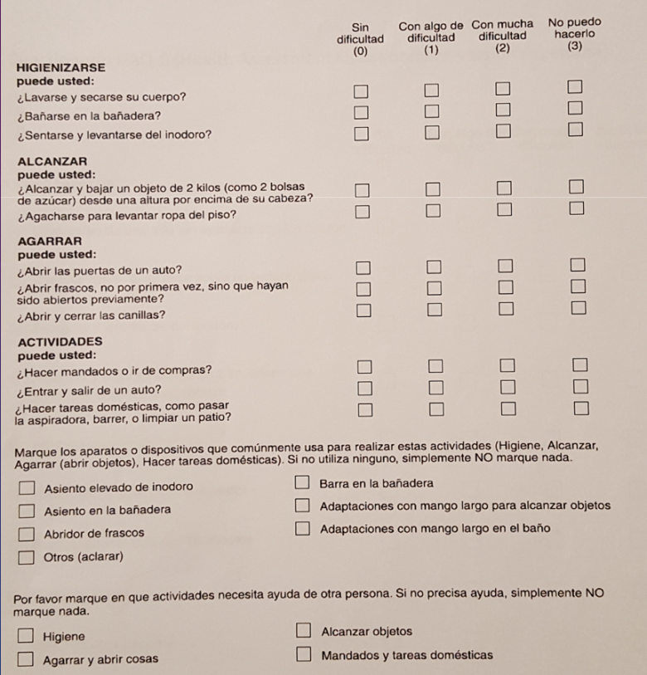
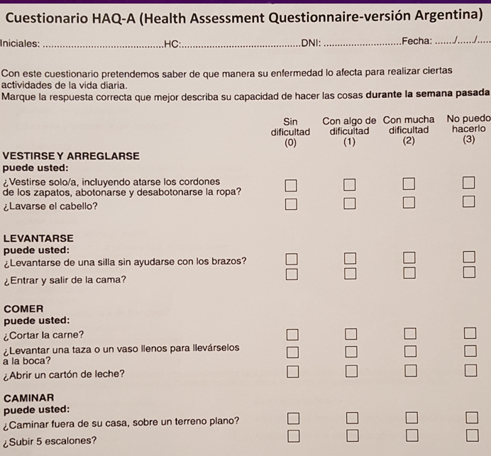

ANEXO 5:
TEST DE FUNCIONALIDAD DE MANOS (COCHIN) | SIN | POCA | ALGUNA | MUCHA | CASI IMPOSIBLE | IMPOSIBLE
COCINA
¿Puede sujetar un tazón?
¿Puede coger una botella llena y levantarla?
¿Puede coger un plato lleno?
¿Puede servirse un vaso de una botella llena?
¿Puede abrir un bote que ya haya sido abierto?
¿Puede cortar la carne con un cuchillo?
¿Puede pinchar con el tenedor de manera eficaz?
¿Puede pelar la fruta?
VESTIRSE
¿Puede abrocharse la camisa?
¿Puede abrir y cerrar cremalleras?
HIGIENE
¿Puede apretar un tubo de pasta dentífrica?
¿Puede sujetar su cepillo de dientes de manera eficaz?
ESCRITURA
¿Puede escribir una frase corta con un lápiz o un bolígrafo?
VARIOS
¿Puede girar la manija de la puerta?
¿Puede cortar un trozo de papel con las tijeras?
¿Puede coger unas monedas que están sobre la mesa?
¿Puede girar la llave en su cerradura?

ANEXO 6:
Durante las últimas 2 semanas, ¿con qué frecuencia a sufrido alguno de los siguientes problemas? (GAD-7) | No lo he sufrido | Varios días | Más de la mitad de los días |  | Casi todos los días
Sentirte nervioso, intranquilo o inquieto | 0 | 1 | 2 |  | 3
No ser capaz de dejar de preocuparte ni de controlar las preocupaciones | 0 | 1 | 2 |  | 3
Preocuparte demasiado por diferentes temas | 0 | 1 | 2 |  | 3
Tener problemas para relajarte | 0 | 1 | 2 |  | 3
Sentirte tan preocupado que no podías casi ni estar quieto | 0 | 1 | 2 |  | 3
Enfadarte o tener un comportamiento irascible con facilidad | 0 | 1 | 2 |  | 3
Tener medo, como si algo malo fuera a pasar | 0 | 1 | 2 |  | 3
ANEXO 7  Durante las últimas 2 semanas, ¿con qué frecuencia tuvo molestias por cualquiera de los siguientes problemas? (PHQ-9) | Nunca | Varios días | Más de la mitad de los días | Casi todos los días
Poco interés o placer en hacer las cosas | 0 | 1 | 2 | 3
Sentirse decaído/a, deprimido/a o desesperanzado/a | 0 | 1 | 2 | 3
Dificultad para dormir o permanecer dormido o dormir demasiado | 0 | 1 | 2 | 3
Sentirse cansado/a o con falta de energía | 0 | 1 | 2 | 3
Con poco apetito o comer demasiado | 0 | 1 | 2 | 3
Sentirse mal consigo mismo o sentir que uno es un fracaso o que le ha fallado a su familia o a sí mismo | 0 | 1 | 2 | 3
Dificultad para concentrarse en cosas tales como leer el diario o ver la televisión | 0 | 1 | 2 | 3
¿Se ha movido o hablado más lentamente que otras personas lo notaron? O, por el contrario, ¿ha estado más inquieto/a o intranquilo/a o moviéndose más de lo habitual? | 0 | 1 | 2 | 3
Pensamientos de que usted estaría mejor muerto/a o de hacerse daño a sí mismo/a de alguna manera | 0 | 1 | 2 | 3

